Festival poteka pod častnim pokroviteljstvom
predsednika Republike Slovenije Boruta Pahorja











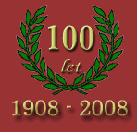
Gasilsko društvo MAVČIČE

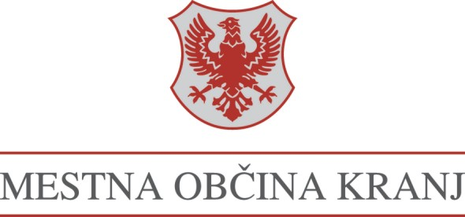











15ème FESTIVAL FRANCOPHONE
DE KRANJ

15. FRANKOFONSKI FESTIVAL
V KRANJU

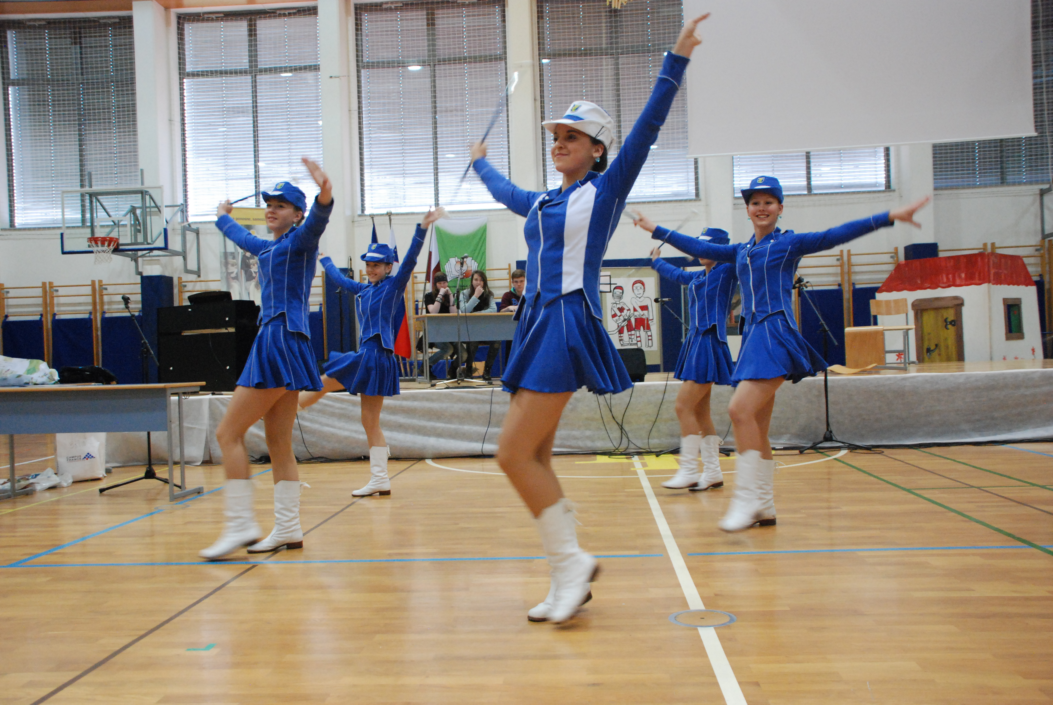

Gimnazija Franceta Prešerna Kranj
27. 5. 2016 ob 13.30
Lycée France Prešeren Kranj
le 27 mai 2016 à 13h30

